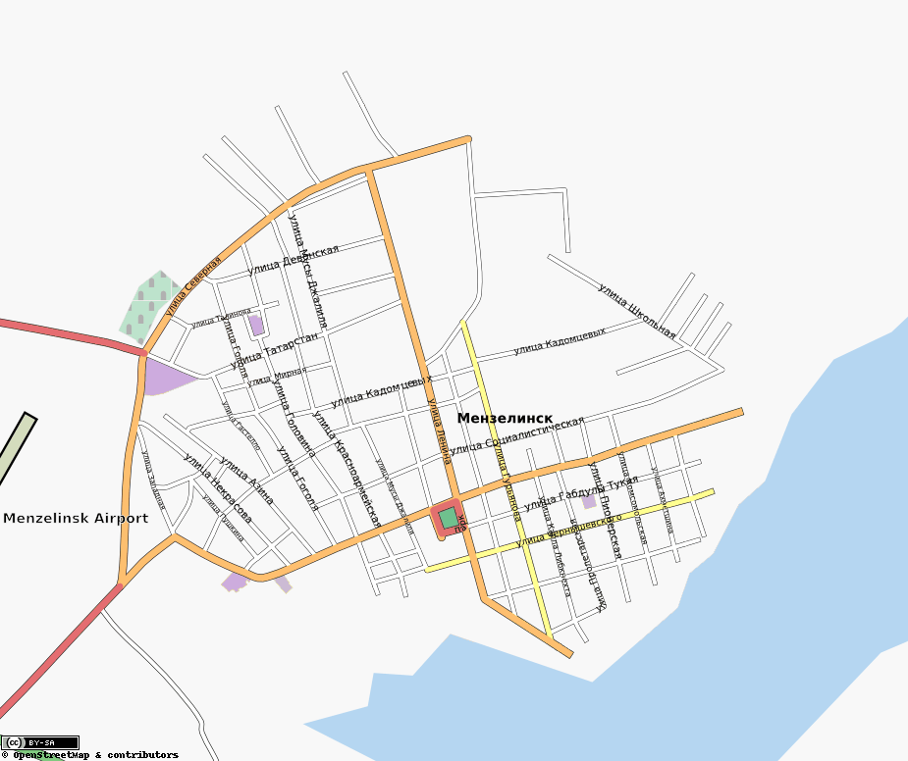

Ав

т

одром

АШ

ГИБДД